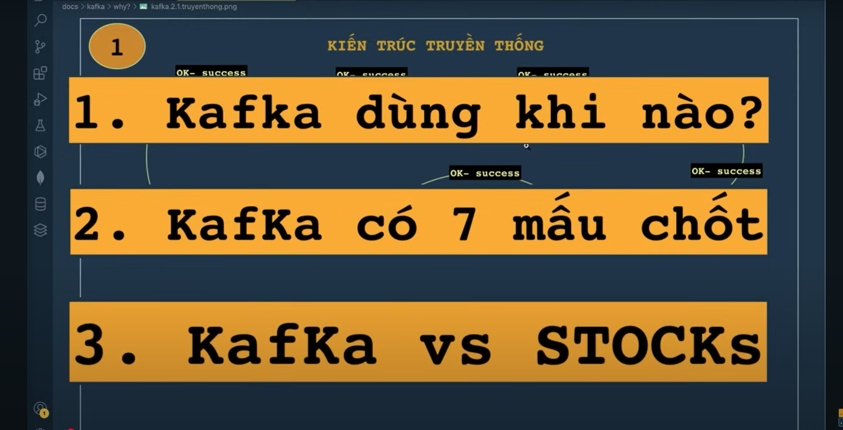

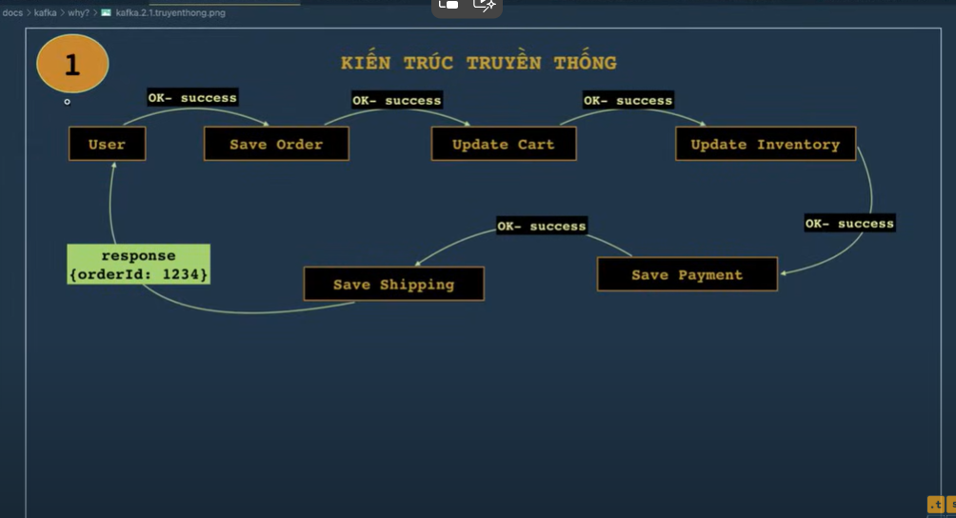

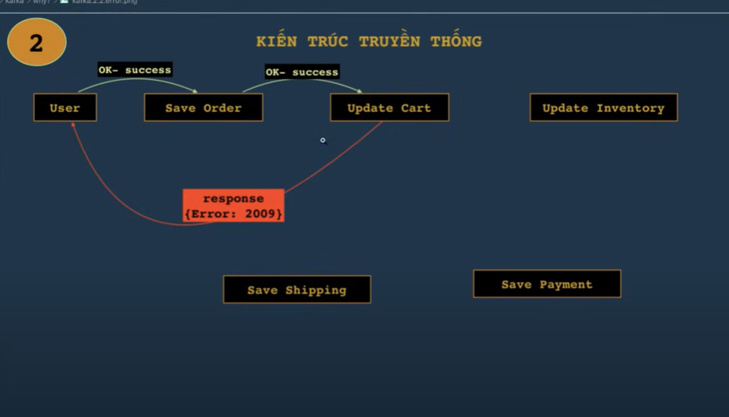

Update Cart bị lỗi hay chậm

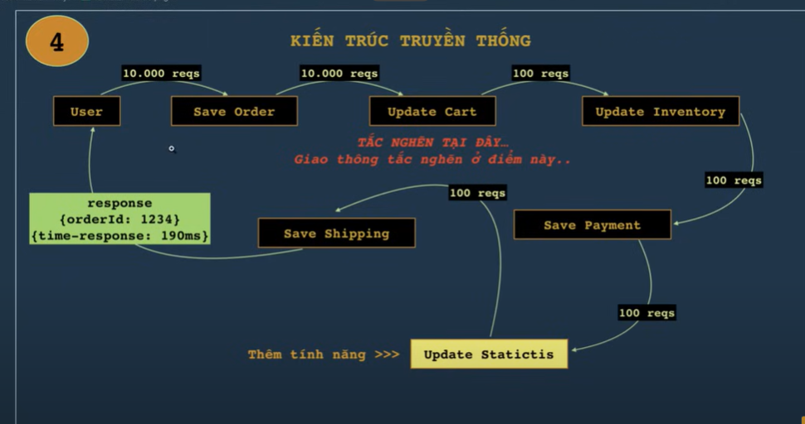

Gây tác nghẽn và tăng độ trễ khi bất kì modul nào bị lỗi hay bổ sung 1 modul mới

Giải quyết vấn đề đó thì ta sửu dụng MS -messgae Queue (Kafka)

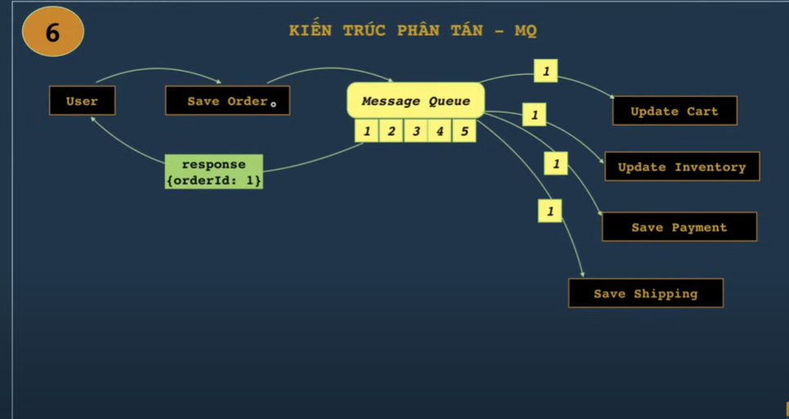

Rq chỉ đi tới MS rồi res về cho User luôn, còn oderid đi tới tất cả các modul khác.

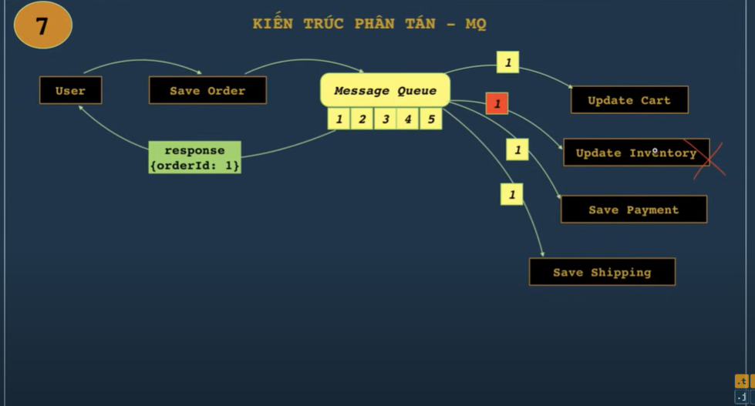

MS có cơ chế sửa lỗi bằng cách gửi lại orderid đó nhiều lần, không được thì sẽ tới người hệ thống sửa trực tiếp trong db.

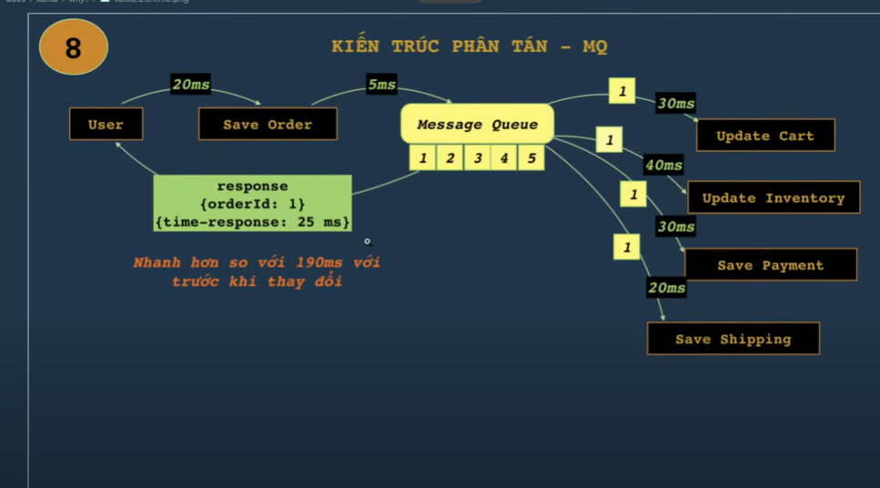

Chỉ mất 25 ms để User đặt hàng thành công, còn sau MS thì các modul sẽ xử lý bất đồng bộ.

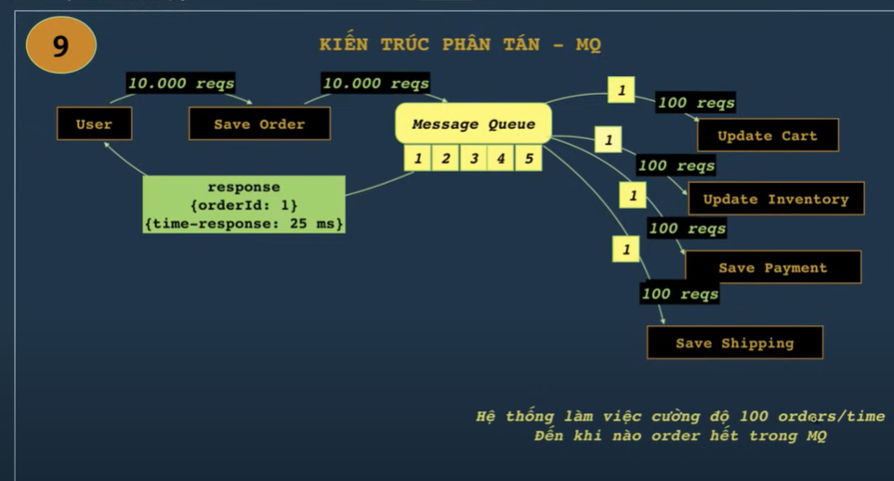

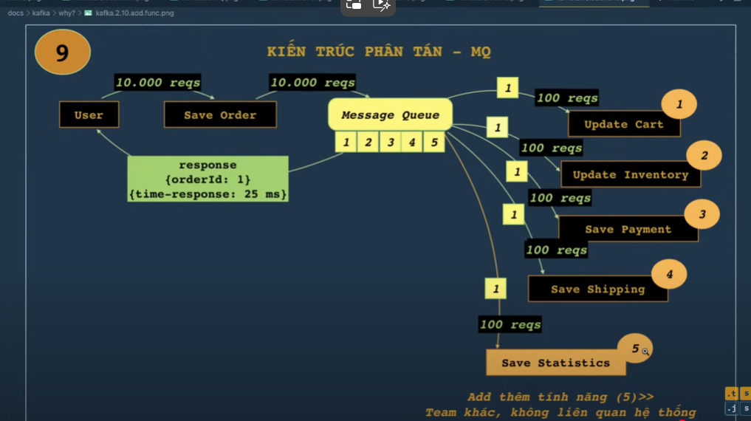

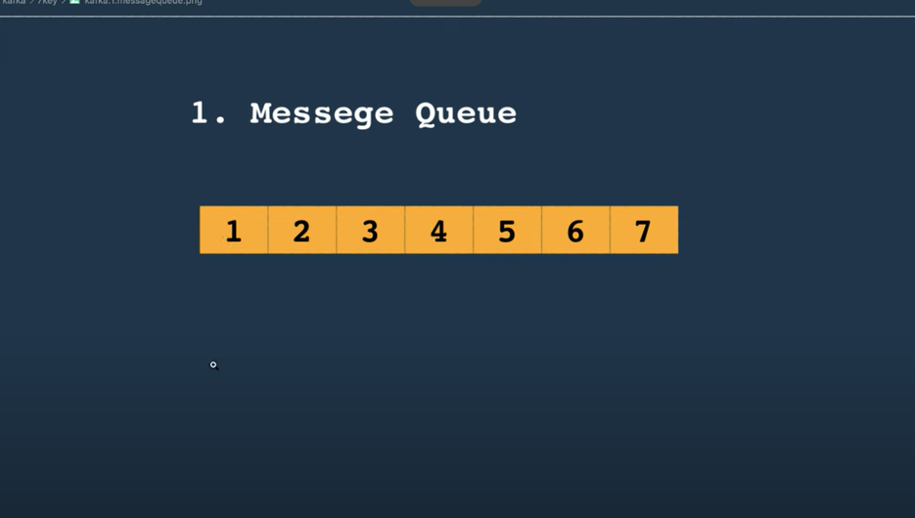

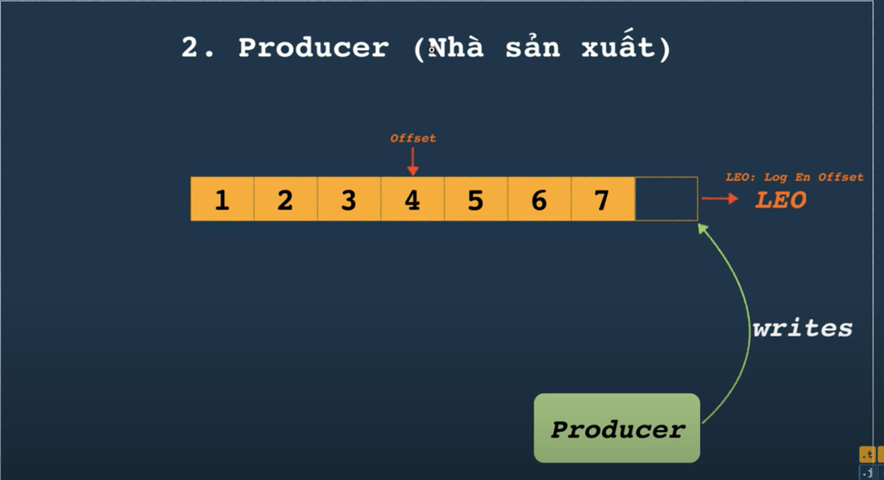

Offset : vị trí tin nhắn trong hàng đợi

Log en offset : Vị trí tiếp theo mà tin nhắn dc lưu trữ

**1. Chức năng chính:**

* **Gửi tin nhắn (messages):** Producer tạo ra và gửi các bản ghi (records) chứa dữ liệu đến các topic trong Kafka.
* **Chọn partition:** Producer quyết định bản ghi sẽ được gửi đến partition nào trong topic. Việc này có thể dựa trên key của bản ghi, hoặc theo cách phân phối ngẫu nhiên (round-robin).
* **Tuần tự hóa dữ liệu:** Producer chuyển đổi dữ liệu thành định dạng byte để có thể truyền qua mạng.
* **Xử lý lỗi:** Producer có thể được cấu hình để xử lý các lỗi xảy ra trong quá trình gửi tin nhắn, chẳng hạn như gửi lại tin nhắn khi có lỗi mạng.

**2. Vai trò quan trọng:**

* Producer là nguồn cung cấp dữ liệu cho Kafka. Dữ liệu này có thể đến từ nhiều nguồn khác nhau, chẳng hạn như ứng dụng web, cơ sở dữ liệu, hoặc thiết bị IoT.
* Producer cho phép các ứng dụng gửi dữ liệu đến Kafka một cách bất đồng bộ, giúp tăng hiệu suất và khả năng mở rộng của hệ thống.

**3. Đặc điểm:**

* **Tách rời (Decoupling):** Producer không cần biết về consumer (người tiêu dùng) hoặc cách dữ liệu sẽ được xử lý.
* **Hiệu suất cao:** Kafka được thiết kế để xử lý lượng lớn dữ liệu với độ trễ thấp, và producer cũng được tối ưu hóa để đạt hiệu suất cao.
* **Linh hoạt:** Producer có thể được cấu hình để đáp ứng nhiều yêu cầu khác nhau, chẳng hạn như đảm bảo độ tin cậy hoặc tối ưu hóa hiệu suất.

**4. Cách thức hoạt động:**

* Producer tạo ra các bản ghi (records) chứa dữ liệu.
* Producer gửi các bản ghi này đến Kafka broker.
* Kafka broker lưu trữ các bản ghi trong các partition của topic.
* Consumer lấy các bản ghi từ Kafka broker và xử lý chúng.

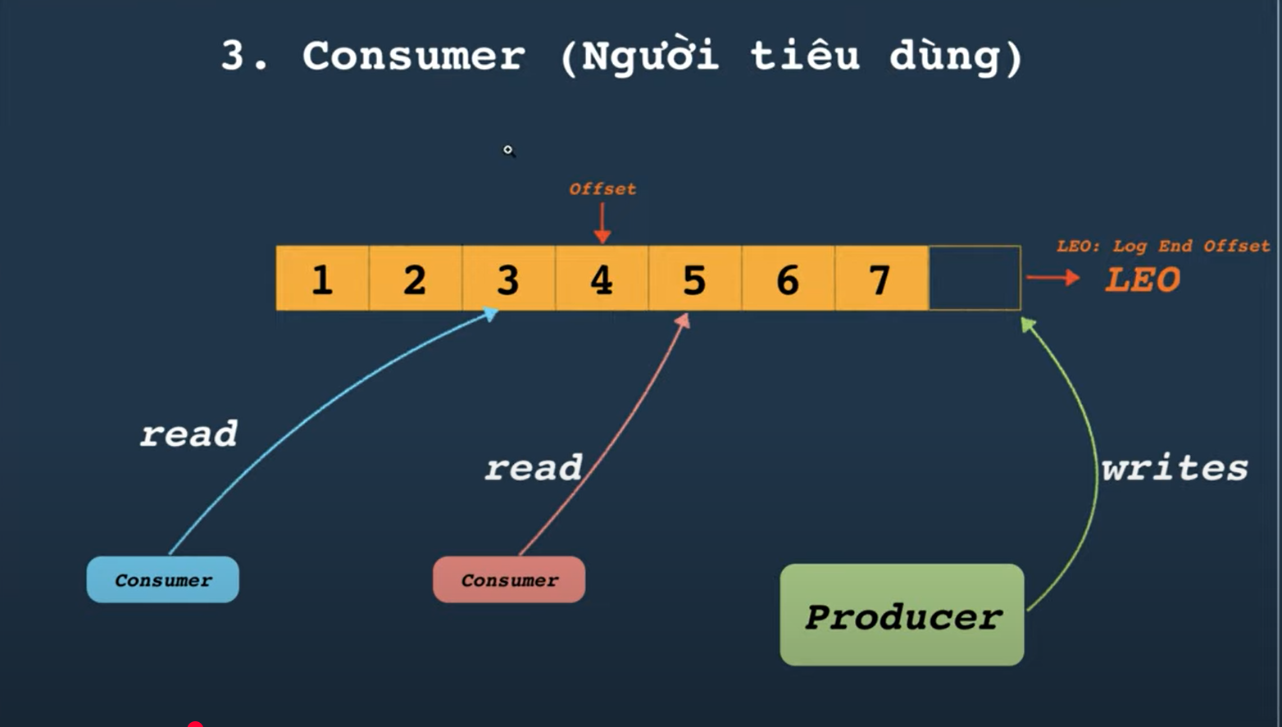

Ms đóng vai trò trung gian cho kết nối giữa Producer và Consumer (push – pull)

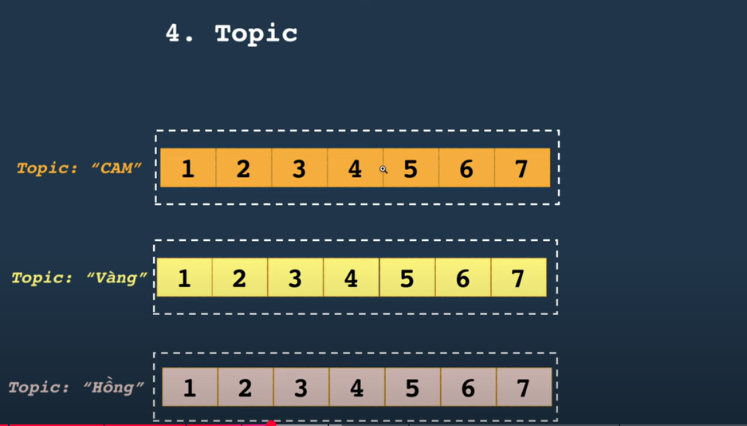

Xử lý vấn đề của MS

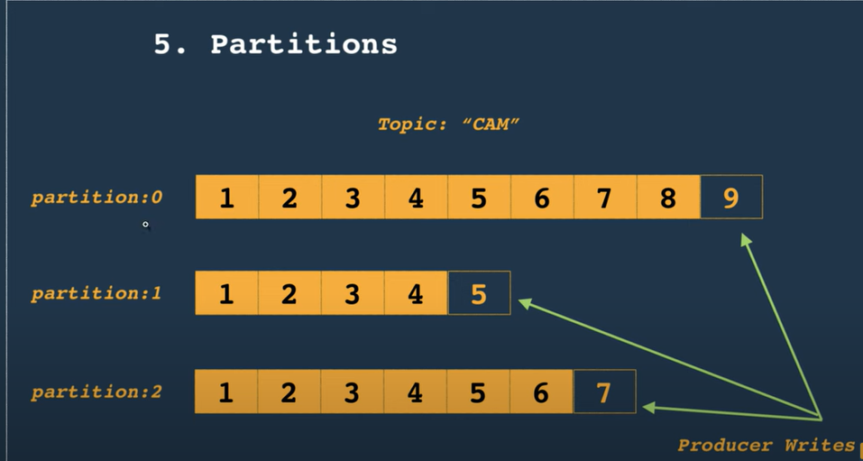

Nhiều partition có thể chạy xong xong mà không ảnh hưởng đến nhau

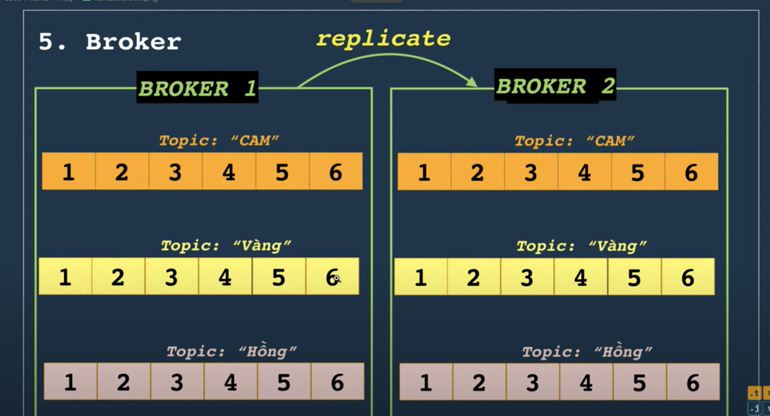

Broker quản lý các partition trong nó

